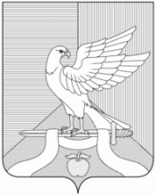 | Администрация  муниципального образования Павловское  Суздальского района Владимирской области  П О С Т А Н О В Л Е Н И Е

от 22.06.2016 № 248

О внесении изменений в постановление

администрации муниципального образования

Павловское Суздальского района Владимирской

области от 25.03.2016 года № 129

«О реорганизации муниципальных

бюджетных учреждений культуры»

В соответствии с Федеральным законом от 06.10.2003 года № 131-ФЗ «Об общих принципах организации местного самоуправления в Российской Федерации», руководствуясь Уставом муниципального образования Павловское Суздальского района Владимирской области
п о с т а н о в л я е т:
- Внести в постановление администрации муниципального образования Павловское Суздальского района Владимирской области от 25.03.2016 года № 129 «О реорганизации муниципальных бюджетных учреждений культуры» следующие изменения:
1.1. В пункте 1 слова «в срок до 24.06.2016 года» заменить словами «в срок до 01.08.2016 года».
2. Контроль за исполнением настоящего постановления возложить на и.о. заместителя главы администрации муниципального образования Павловское.
3. Настоящее постановление вступает в силу со дня подписания и подлежит размещению на официальном сайте администрации муниципального образования Павловское.

Глава муниципального образования
Павловское О.К. Гусева

